BÁO CÁO THỰC HÀNH LAB-01
Cấu hình Kernel & Khởi động Hệ thống Linux Nhúng (ARMv7)
Môn học: Embedded Linux Systems | Nền tảng: QEMU vexpress-a9 (Cortex-A9)

Mục 1. Thông tin sinh viên
Họ và tên | Ha Anh Huy
MSSV | SE203732
Nhóm | Ca Nhan
Ngày thực hiện | 16/09/2026
Môi trường | Ubuntu 24.04 (host), gcc-arm-linux-gnueabihf 13.3.0, Linux 5.15, U-Boot 2022.04, BusyBox 1.35.0, QEMU vexpress-a9

Mục 2. Boot Sequence Diagram
Sơ đồ dưới đây mô tả toàn bộ chuỗi khởi động của hệ thống đã thực hành, từ lúc cấp nguồn đến khi có BusyBox shell. Mỗi khối ghi rõ thành phần chạy, công việc chính và thứ được truyền cho bước kế tiếp.
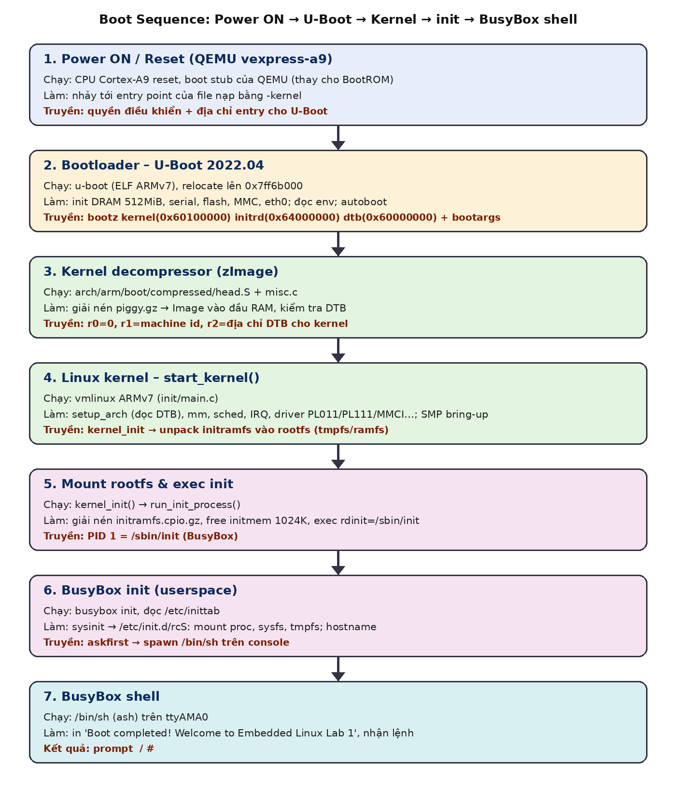
Hình 1. Boot sequence: Power ON → U-Boot → Kernel → init → BusyBox shell
Bước | Thành phần | Công việc chính | Truyền cho bước sau
1 | Reset / boot stub QEMU | Cortex-A9 reset; QEMU đóng vai BootROM, nạp file -kernel và nhảy vào entry | Quyền điều khiển CPU, entry của U-Boot
2 | U-Boot 2022.04 | Khởi tạo DRAM 512 MiB, UART, flash 64 MiB, MMC, eth0; đọc env; chạy bootcmd | Địa chỉ zImage / initramfs / DTB và chuỗi bootargs
3 | zImage decompressor | Giải nén kernel vào RAM, giữ nguyên DTB | r0=0, r1=machine ID, r2=địa chỉ DTB
4 | Linux kernel | start_kernel(): setup_arch, mm, scheduler, IRQ, driver, SMP bring-up | kernel_init() chạy với rootfs là initramfs
5 | kernel_init / rootfs | Giải nén cpio.gz vào rootfs, giải phóng initmem, exec rdinit | PID 1 = /sbin/init
6 | BusyBox init | Đọc /etc/inittab, chạy rcS (mount proc/sys/tmp, hostname) | Spawn shell qua askfirst
7 | BusyBox shell | Hiện lời chào, nhận lệnh trên ttyAMA0 | Prompt / #

Mục 3. Log thực hành

Phần A – Cấu hình và build Linux kernel
Nạp cấu hình mặc định bằng make vexpress_defconfig (platform của bài là Versatile Express, nên dùng defconfig này thay cho versatile_defconfig ghi trong mẫu báo cáo), sau đó chỉnh trong menuconfig.
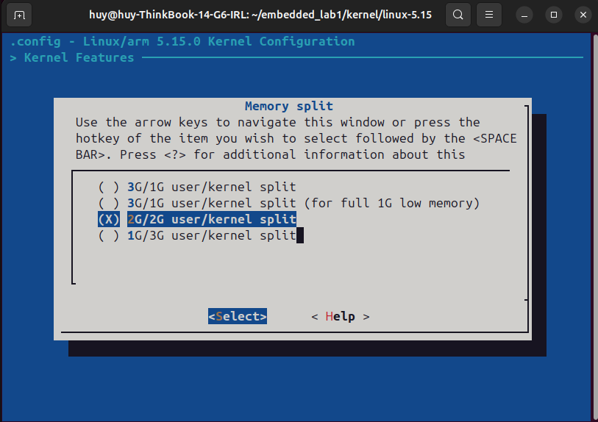
Hình 2. Kernel Features → Memory split (2G/2G user/kernel)
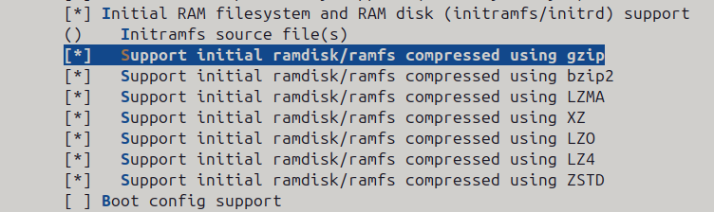
Hình 3. General setup → Initial RAM filesystem and RAM disk (initramfs/initrd) support = [*]
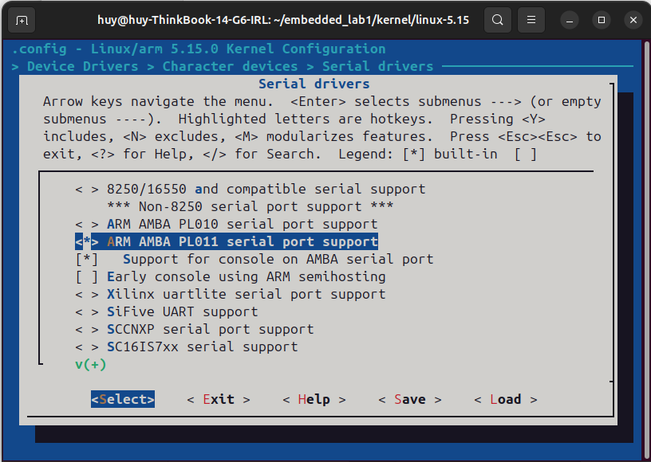
Hình 4. Device Drivers → Character devices → Serial drivers → ARM AMBA PL011 serial port support (+ console) = [*]
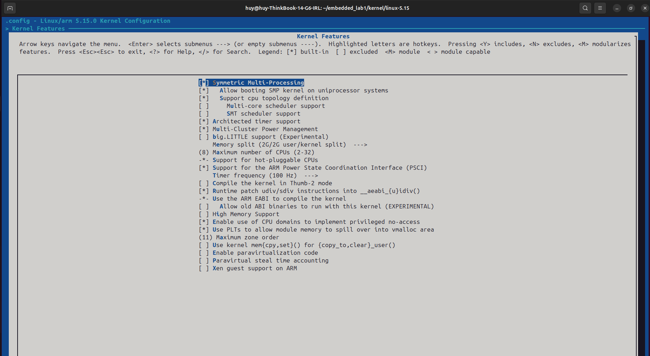
Hình 5. Kernel Features → Symmetric Multi-Processing = [*] (Maximum number of CPUs = 8)
Đường dẫn menu đầy đủ của tuỳ chọn bắt buộc: General setup → Initial RAM filesystem and RAM disk (initramfs/initrd) support.
Log cuối quá trình build (zImage ready) và kiểm tra kiến trúc bằng readelf: Tag_CPU_name: 7-A, Tag_CPU_arch: v7, Tag_FP_arch: VFPv2 → kernel đã được cross-compile đúng cho ARMv7-A.
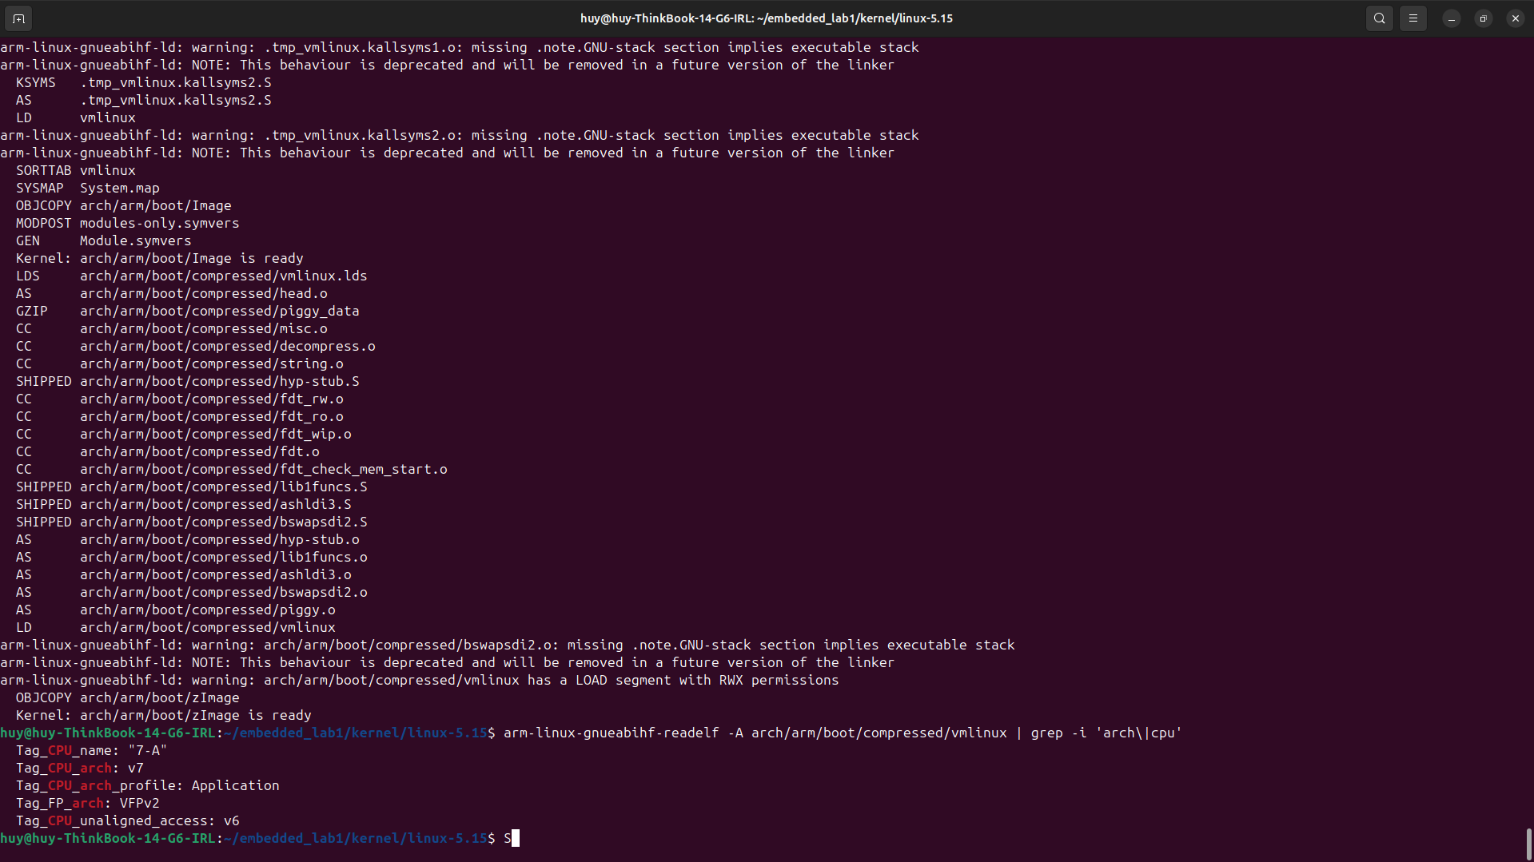
Hình 6. Cuối log make: “Kernel: arch/arm/boot/zImage is ready” và kết quả readelf -A
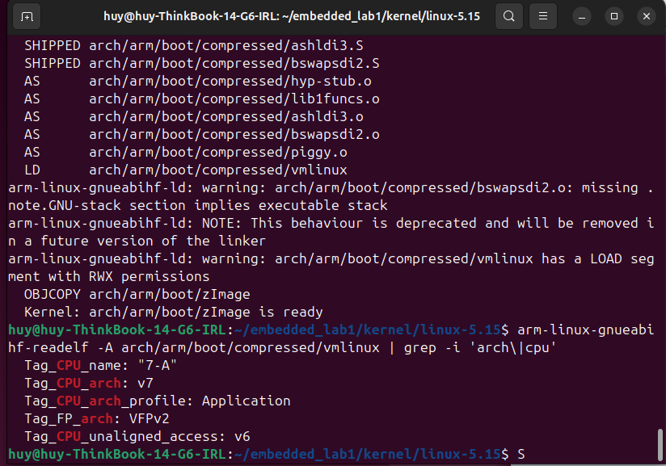
Hình 7. Kết quả readelf -A (chụp lại rõ hơn): Tag_CPU_arch: v7, profile Application
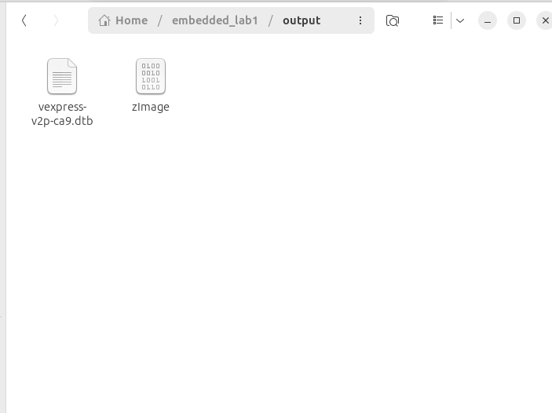
Hình 8. Thư mục ~/embedded_lab1/output chứa zImage và vexpress-v2p-ca9.dtb
Ghi chú: các cảnh báo “missing .note.GNU-stack section implies executable stack” và “LOAD segment with RWX permissions” do binutils 2.42 mới hơn kernel 5.15; chỉ là warning, không ảnh hưởng kết quả build.

Phần B – U-Boot
Build U-Boot bằng make vexpress_ca9x4_defconfig. File u-boot là ELF 32-bit ARM EABI5, Tag_CPU_arch: v7 (4.2 MB; u-boot.bin 543 KB).
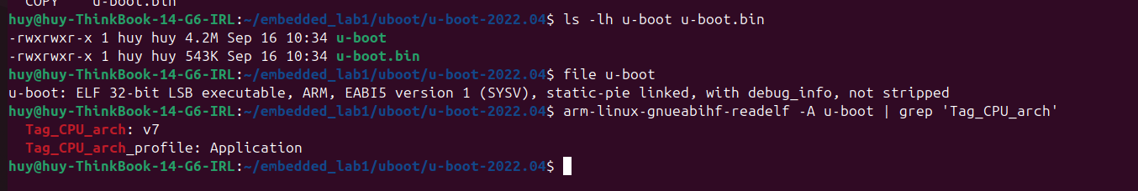
Hình 9. ls -lh, file và readelf -A của u-boot
Khởi động U-Boot trên QEMU vexpress-a9 (512 MiB RAM, flash 64 MiB, MMC mmci@5000, eth0), dừng autoboot để vào shell “=>”.
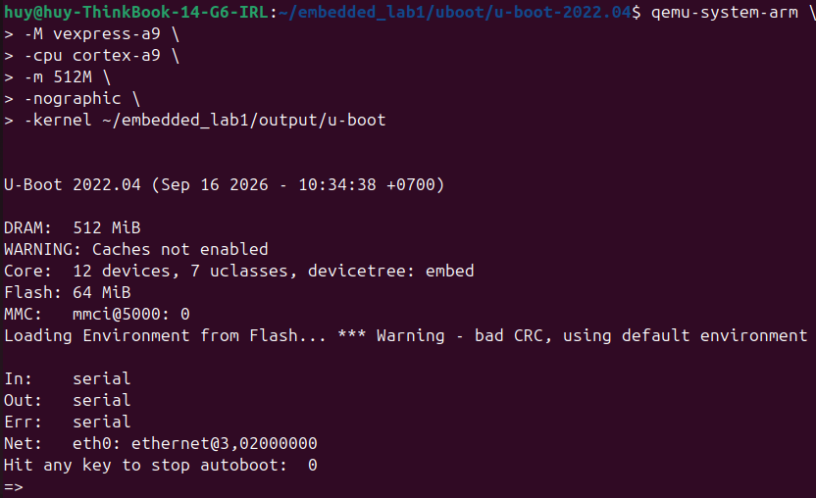
Hình 10. U-Boot 2022.04 khởi động trên QEMU vexpress-a9
Kết quả version và bdinfo: RAM bắt đầu tại 0x60000000, kích thước 0x20000000 (512 MiB); boot_params = 0x60002000; flash bắt đầu 0x40000000, kích thước 0x04000000 (64 MiB).
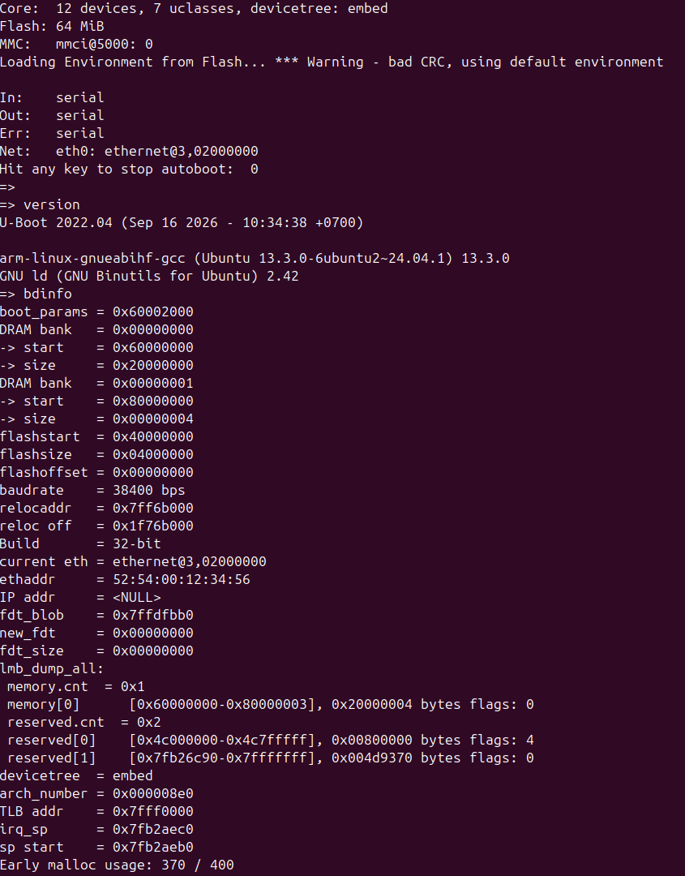
Hình 11. Lệnh version và bdinfo
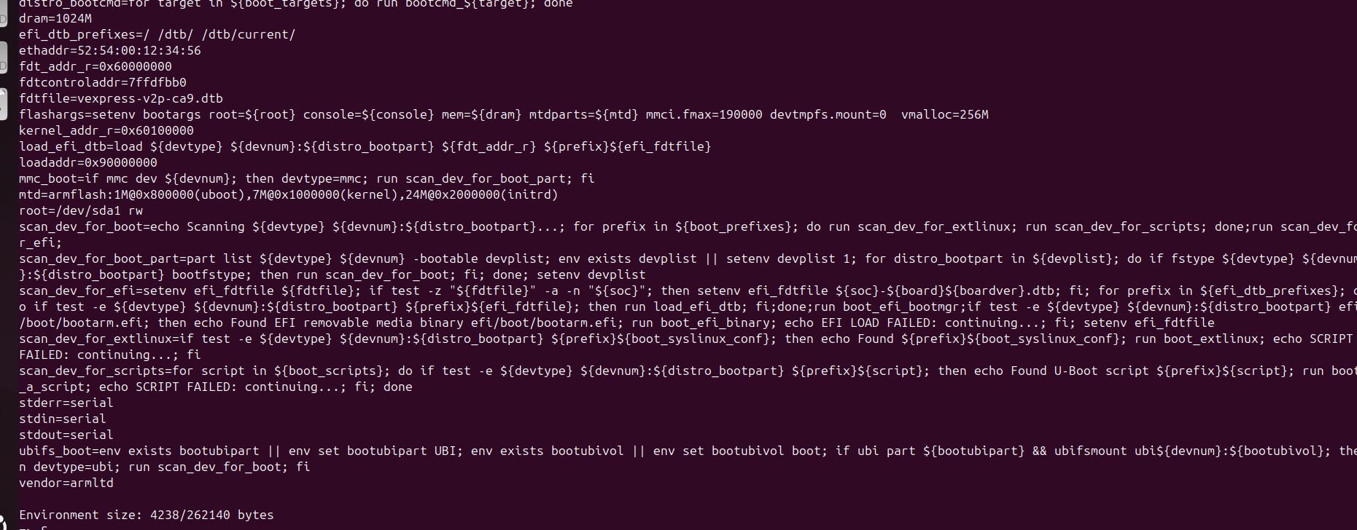
Hình 12. Lệnh printenv (kernel_addr_r=0x60100000, fdt_addr_r=0x60000000, fdtfile=vexpress-v2p-ca9.dtb)
Thiết lập bootargs, bootcmd và saveenv:
=> setenv bootargs 'console=ttyAMA0,115200 root=/dev/ram0 rw init=/sbin/init mem=512M'
=> printenv bootargs
bootargs=console=ttyAMA0,115200 root=/dev/ram0 rw init=/sbin/init mem=512M
=> setenv bootcmd 'bootz 0x60100000 0x64000000 0x60000000'
=> saveenv
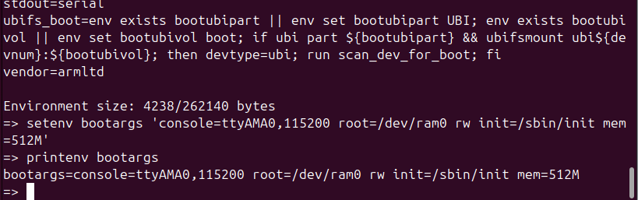
Hình 13. setenv / printenv bootargs
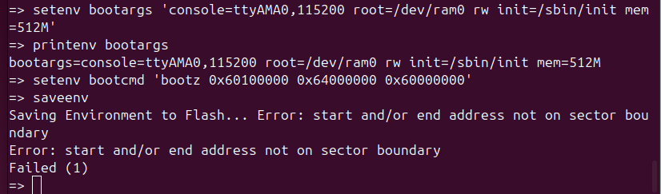
Hình 14. setenv bootcmd và saveenv (báo lỗi “start and/or end address not on sector boundary” trong QEMU)
Boot kernel trực tiếp bằng QEMU (-kernel zImage, -dtb, không có initramfs) → Kernel panic vì không có rootfs:
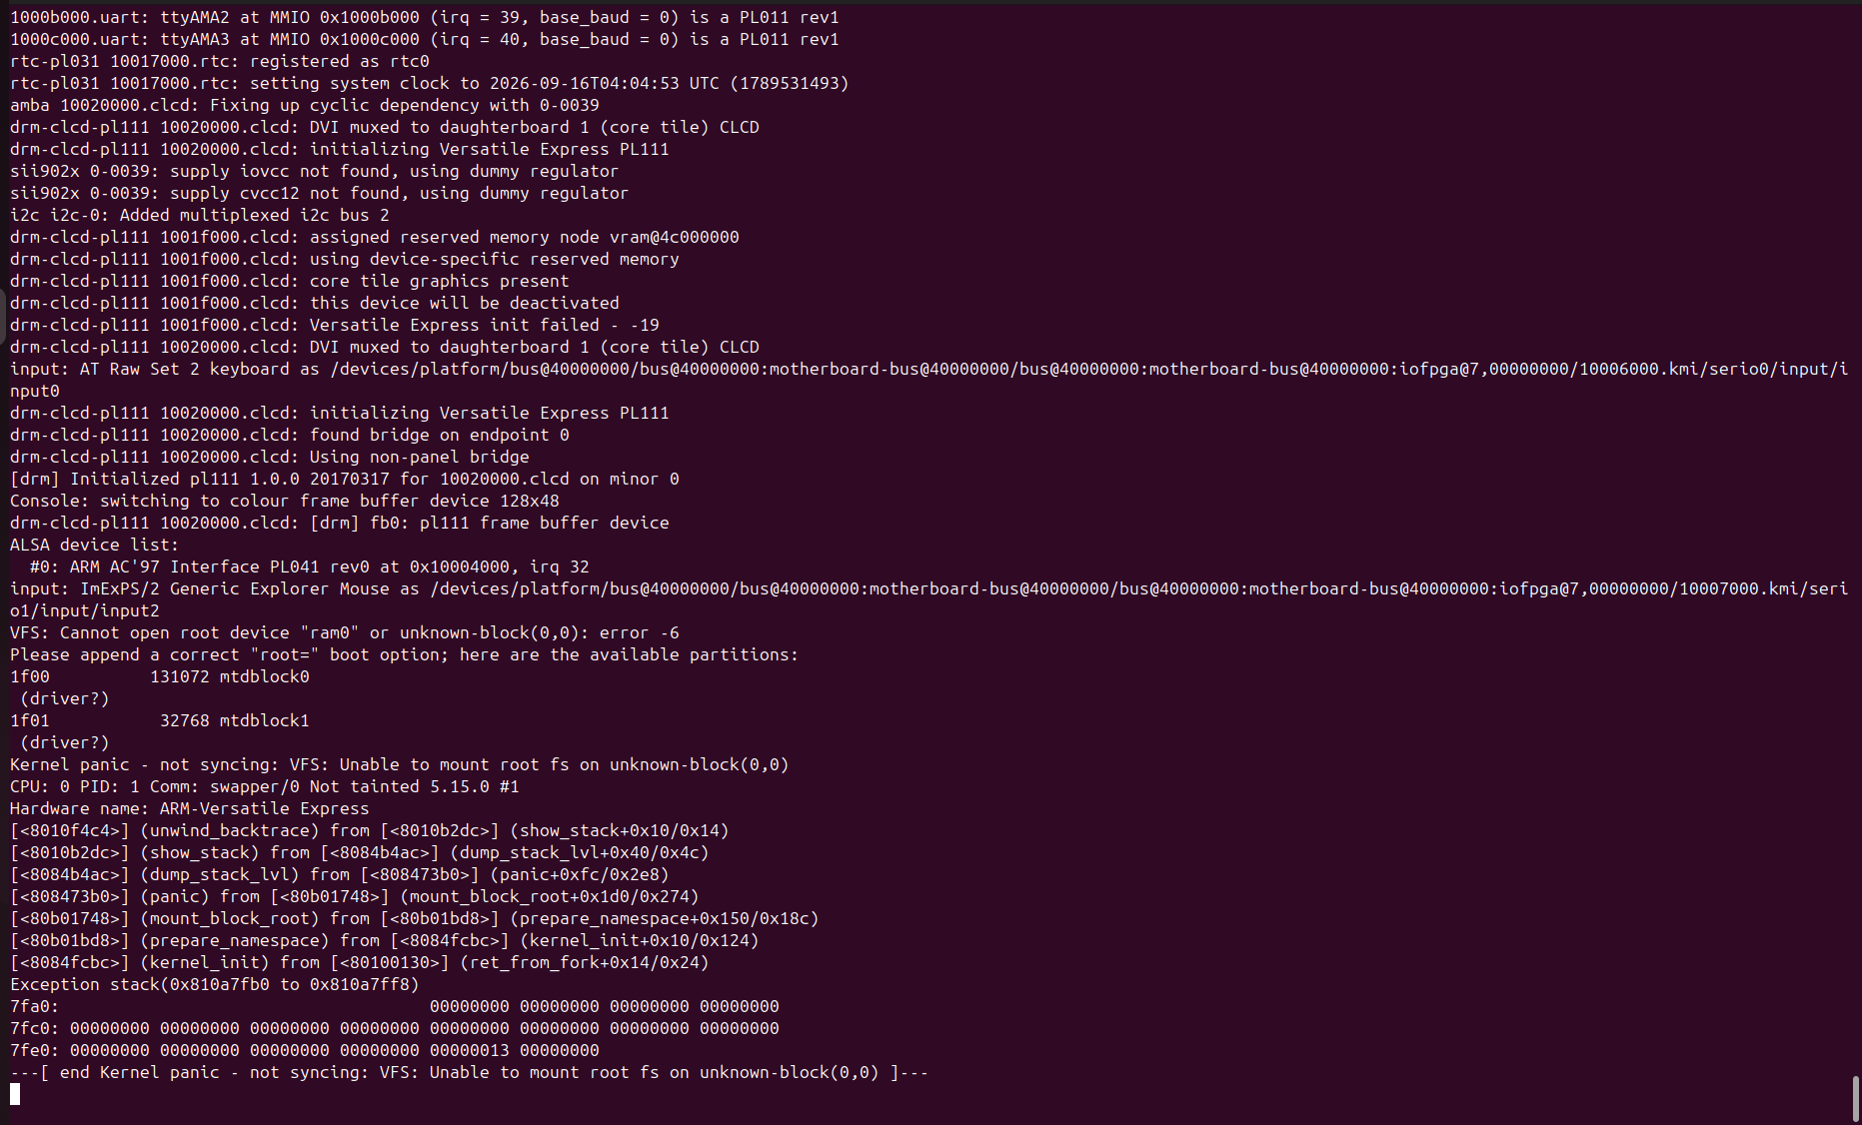
Hình 15. Boot log và Kernel panic - not syncing: VFS: Unable to mount root fs on unknown-block(0,0)
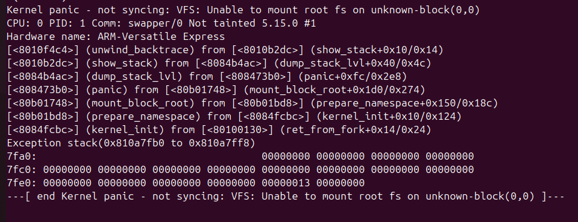
Hình 16. Phần cuối thông báo Kernel panic (call trace: mount_block_root → prepare_namespace → kernel_init)

Phần C – BusyBox, initramfs và boot hoàn chỉnh
Cấu hình BusyBox trong menuconfig: bật Build static binary, đặt Cross compiler prefix = arm-linux-gnueabihf- và Additional CFLAGS.
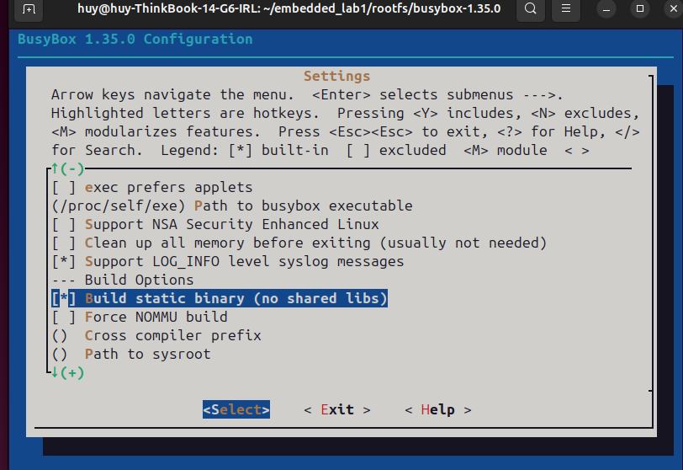
Hình 17. Settings → Build Options → Build static binary (no shared libs) = [*]
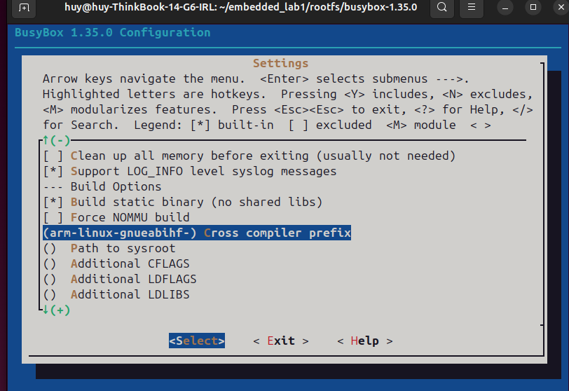
Hình 18. Cross compiler prefix = arm-linux-gnueabihf-
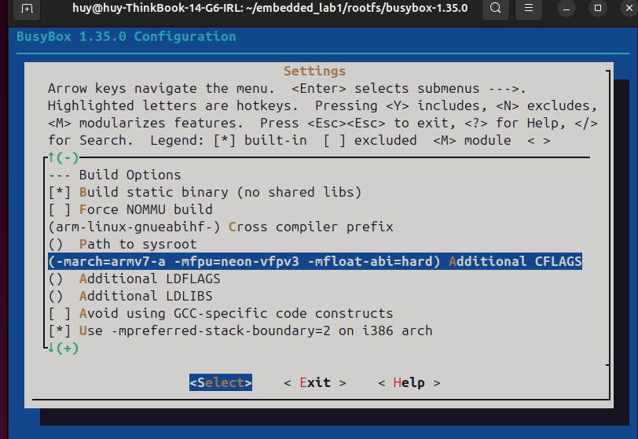
Hình 19. Additional CFLAGS = -march=armv7-a -mfpu=neon-vfpv3 -mfloat-abi=hard
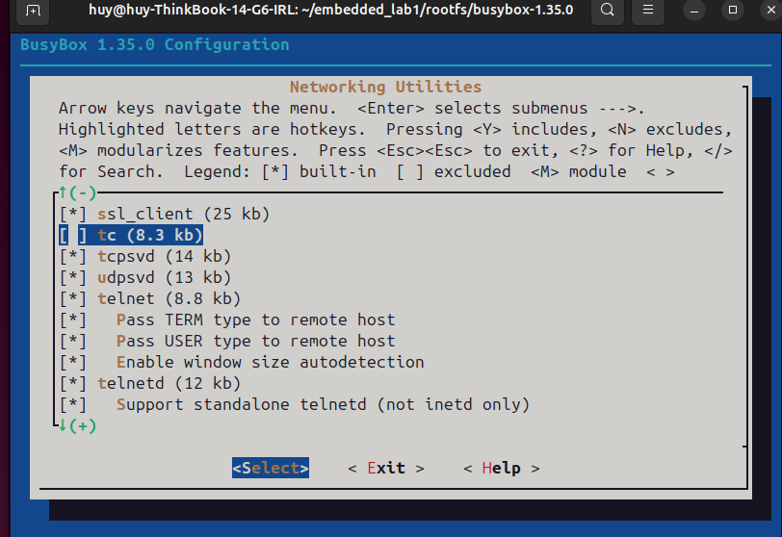
Hình 20. Networking Utilities → tc (traffic control) bị tắt
Sau make && make install, kiểm tra busybox: ELF 32-bit LSB executable, ARM, EABI5, statically linked.
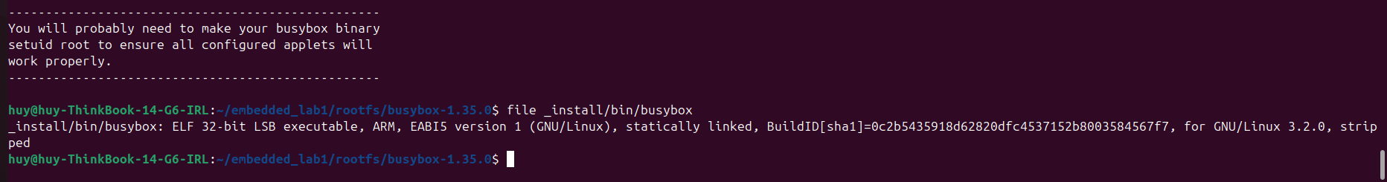
Hình 21. file _install/bin/busybox
Tạo cấu trúc rootfs (bin, sbin, usr, dev, proc, sys, tmp, etc, lib) và copy BusyBox vào:
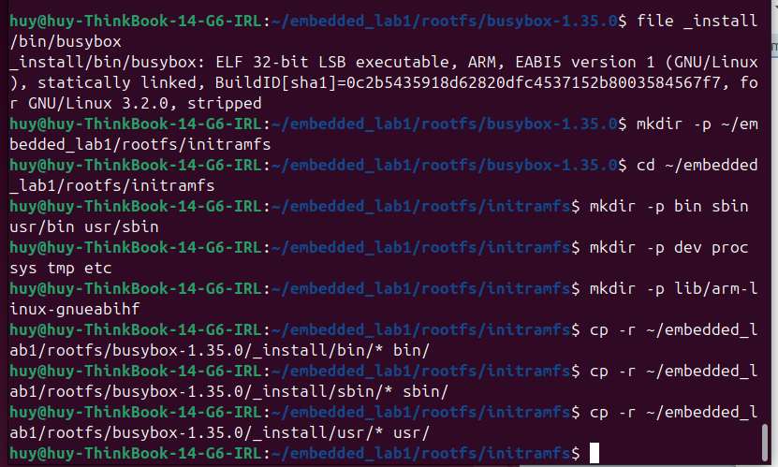
Hình 22. Tạo thư mục initramfs và copy bin/, sbin/, usr/ từ _install
Tạo device node bằng sudo mknod rồi đóng gói cpio + gzip: initramfs.cpio.gz (3105 blocks, 1.1 MB).
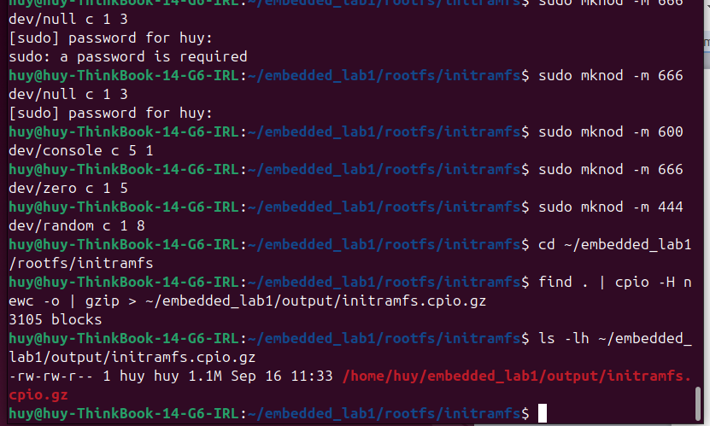
Hình 23. mknod, find . | cpio -H newc -o | gzip và ls -lh initramfs.cpio.gz
Boot thành công bằng zImage + DTB + initramfs; kernel chạy /sbin/init và in lời chào:
qemu-system-arm -M vexpress-a9 -cpu cortex-a9 -m 512M -smp 2 -nographic \
-kernel ~/embedded_lab1/output/zImage \
-dtb ~/embedded_lab1/output/vexpress-v2p-ca9.dtb \
-initrd ~/embedded_lab1/output/initramfs.cpio.gz \
-append 'console=ttyAMA0,115200 rdinit=/sbin/init mem=512M'
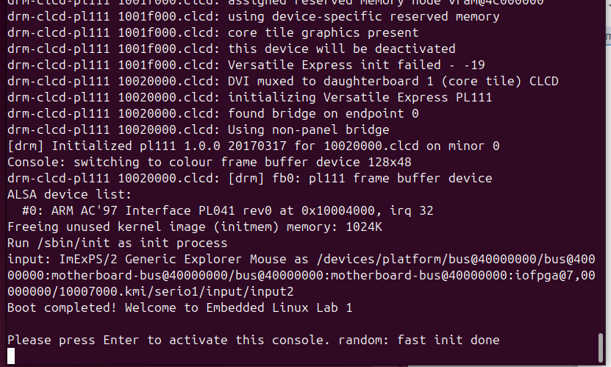
Hình 24. “Run /sbin/init as init process” → “Boot completed! Welcome to Embedded Linux Lab 1”
Kiểm tra trong shell: uname -a cho Linux embedded-lab 5.15.0 #1 SMP … armv7l GNU/Linux; /proc/cpuinfo cho CPU implementer 0x41, architecture 7, part 0xc09 (Cortex-A9), Features có vfp, neon, vfpv3.
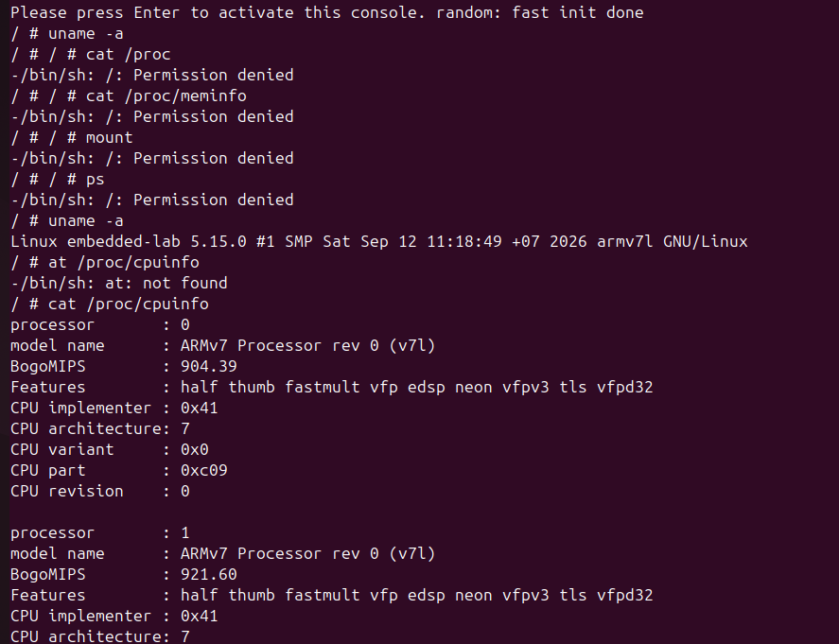
Hình 25. uname -a và cat /proc/cpuinfo (hai lệnh đầu gõ sai do còn dấu “# ”, xem Mục 5)
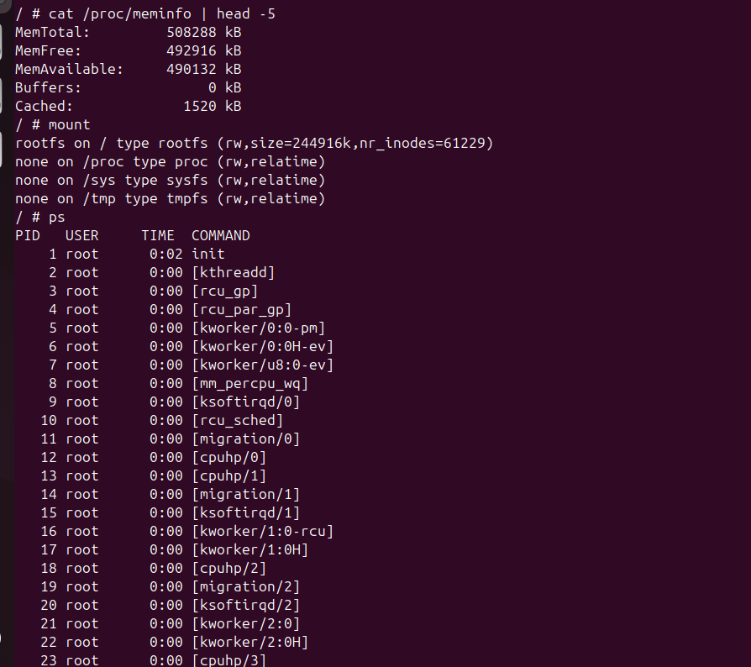
Hình 26. meminfo (MemTotal 508288 kB ≈ 512 MB), mount (rootfs, proc, sysfs, tmpfs) và ps

Mục 4. Phân tích và trả lời câu hỏi

Câu 1. gnueabi và gnueabihf
Khác biệt ABI/FPU. arm-linux-gnueabi dùng soft-float ABI: tham số và giá trị trả về kiểu float/double được truyền qua thanh ghi số nguyên (r0–r3) và mọi phép toán dấu phẩy động đi qua thư viện mô phỏng hoặc lệnh VFP được gọi theo quy ước số nguyên. arm-linux-gnueabihf dùng hard-float ABI: float/double được truyền thẳng qua thanh ghi VFP (s0–s15/d0–d7) và dùng lệnh FPU trực tiếp (-mfloat-abi=hard, ví dụ -mfpu=vfpv3 hoặc neon).
Vì sao Cortex-A9 dùng gnueabihf. Cortex-A9 có FPU VFPv3 (và NEON) tích hợp, ở /proc/cpuinfo thấy Features: vfp, vfpv3, neon (Hình 25). Hard-float tận dụng FPU, nhanh hơn rõ rệt và không phải chuyển đổi thanh ghi qua lại. Thư mục sysroot/loader cũng khác: gnueabihf dùng loader ld-linux-armhf.so.3.
Nếu build bằng gnueabi rồi chạy trên Cortex-A9. Phần cứng vẫn chạy được mã soft-float (FPU chỉ là phần thừa), nên kernel/binary thuần nguyên vẫn boot, nhưng hiệu năng tính toán float kém và không khai thác FPU. Vấn đề thật xảy ra khi trộn hai ABI: binary hard-float không liên kết được với thư viện soft-float (lỗi “uses VFP register arguments, … does not”), và binary dùng sai loader sẽ báo “No such file or directory” dù file tồn tại vì thiếu ld-linux-armhf.so.3. Vì vậy toàn bộ kernel module, BusyBox và thư viện phải dùng cùng một ABI.

Câu 2. Memory map 0x60000000 của vexpress-a9
Versatile Express dùng memory map dạng “motherboard + daughterboard” của ARM: vùng thấp được dành cho boot ROM/flash alias, vùng 0x10000000 cho thiết bị ngoại vi (UART PL011 ở 0x10009000, CLCD 0x10020000…), 0x40000000 cho NOR flash (Hình 11: flashstart = 0x40000000) và DRAM của core tile được đặt từ 0x60000000. Versatile PB thì đặt RAM ở 0x00000000. Đây là quy ước thiết kế SoC/board, không phải giới hạn của CPU.
Với U-Boot, mọi địa chỉ nạp phải nằm trong [0x60000000, 0x80000000) (bdinfo ở Hình 11). Do đó bootcmd dùng: kernel 0x60100000 (kernel_addr_r), initramfs 0x64000000, DTB 0x60000000 (fdt_addr_r), cách nhau đủ xa để không chồng lấn; bootargs cũng khai mem=512M khớp -m 512M.
Đặt sai địa chỉ: nếu ngoài vùng RAM (ví dụ 0x00000000/0x10000000) thì ghi vào flash alias/thanh ghi thiết bị, gây data abort hoặc treo im lặng; nếu nằm trong RAM nhưng chồng lên nhau (vd. DTB nằm đè lên vùng kernel sẽ giải nén ra) thì DTB/initramfs bị ghi đè, kernel báo lỗi “Bad Linux ARM zImage magic” hoặc không tìm thấy DTB/initrd, hoặc dừng sau “Starting kernel ...” không có output.

Câu 3. MIDR 0x410fc090
Trường | Bit | Giá trị | Ý nghĩa
Implementer | [31:24] | 0x41 | ARM Ltd.
Variant | [23:20] | 0x0 | Bản biến thể (r0)
Architecture | [19:16] | 0xF | Kiến trúc được định nghĩa qua CPUID registers (ARMv7 trong /proc/cpuinfo: “CPU architecture: 7”)
Part number | [15:4] | 0xC09 | Cortex-A9
Revision | [3:0] | 0x0 | Patch revision (p0) → r0p0

Vậy 0x410fc090 = ARM / r0 / kiến trúc ARMv7 / Cortex-A9 / p0, khớp với /proc/cpuinfo ở Hình 25: implementer 0x41, variant 0x0, architecture 7, part 0xc09, revision 0. Part number 0xC09 chính là ARM Cortex-A9 (0xC07 là Cortex-A7, 0xC0F là A15), một lõi ARMv7-A application profile có thể có 1–4 core.

Câu 4. Static linking cho BusyBox trong initramfs
Initramfs tối giản chỉ chứa những gì ta copy vào. BusyBox static mang sẵn libc bên trong binary nên không cần trình nạp động (ld-linux) và các file .so; rootfs nhỏ (initramfs.cpio.gz chỉ 1.1 MB), ít điểm hỏng và boot được ngay (Hình 21: “statically linked”). Nếu build dynamic mà thiếu thư viện, kernel không chạy được /sbin/init (“No such file or directory” hoặc panic: Attempted to kill init).
Nếu build dynamic cho ARMv7 hard-float, cần copy từ toolchain:
- ld-linux-armhf.so.3 – dynamic loader (interpreter); đặt ở /lib/ld-linux-armhf.so.3 trong rootfs.
- libc.so.6 (glibc) – thư viện C chính.
- libm.so.6 – thư viện toán; thường cần cùng libresolv.so.2, libgcc_s.so.1 tuỳ cấu hình.
Vị trí trong toolchain Ubuntu: thư mục sysroot, xem bằng arm-linux-gnueabihf-gcc -print-sysroot; trên Ubuntu các file nằm ở /usr/arm-linux-gnueabihf/lib/ (cũng có bản trong /usr/lib/arm-linux-gnueabihf/). Có thể xác định chính xác bằng arm-linux-gnueabihf-readelf -d busybox | grep NEEDED.

Câu 5. SMP và -smp 2
Kernel cần thêm gì so với uniprocessor. Khi bật CONFIG_SMP và QEMU cung cấp 2 core, kernel phải: (1) đọc topology CPU từ DTB và đăng ký các CPU possible/present; (2) khởi động core phụ bằng PSCI/spin-table (kernel chọn qua DTB), mỗi core chạy secondary_startup rồi vào idle; (3) thiết lập per-CPU data, bộ lập lịch có runqueue riêng cho từng CPU, load balancing; (4) dùng spinlock/atomic thật, barrier, cache coherency (SCU, GIC); (5) tạo kthread per-CPU (ksoftirqd/N, migration/N, cpuhp/N, kworker/N:x). Điều này làm image lớn hơn một chút và thời gian boot tăng nhẹ.
Khác biệt trong boot log giữa -smp 1 và -smp 2 (dòng log chuẩn của kernel 5.15, nên đối chiếu với log chụp của mình):
- “smp: Bringing up secondary CPUs ...” rồi “smp: Brought up 1 node, 2 CPUs” (với -smp 1 không có dòng bring-up, hoặc chỉ 1 CPU) – kernel đã bật thêm core phụ và hoàn tất bring-up.
- “SMP: Total of 2 processors activated.” và dòng “CPU: All CPU(s) started in SVC mode.” – số core được kích hoạt; BogoMIPS tổng cộng gấp đôi.
- Dòng “CPU1: thread -1, cpu 1, socket 0, mpidr 80000001” – xuất hiện thêm cho core 1 (MPIDR affinity).
Kết quả quan sát thực tế (Hình 25): /proc/cpuinfo liệt kê processor 0 và 1 (mỗi core có BogoMIPS riêng), và ps thấy các kernel thread theo từng CPU như migration/N, ksoftirqd/N, cpuhp/N, trong khi kernel là “#1 SMP” trong uname -a.

Mục 5. Nhận xét & Khó khăn gặp phải
Nhận xét. Bài lab giúp hiểu toàn bộ chuỗi boot ARMv7: U-Boot → zImage → kernel → initramfs → BusyBox shell. Việc chủ động tạo lỗi (Kernel panic khi chưa có initramfs) giúp thấy rõ vai trò của rootfs; còn kiểm tra readelf/file giúp chắc chắn binary đúng kiến trúc ARMv7 hard-float.
# | Lỗi / khó khăn | Nguyên nhân | Cách giải quyết
1 | saveenv báo “Error: start and/or end address not on sector boundary … Failed (1)” (Hình 14) | QEMU flash mô phỏng không khớp sector layout mà U-Boot dùng để lưu env | Lỗi chấp nhận được trong môi trường giả lập (đúng như lưu ý của đề); biến vẫn dùng được trong phiên hiện tại. Khi cần dùng lại thì setenv lại hoặc truyền bootargs qua -append
2 | mknod báo “sudo: a password is required” (Hình 23), không tạo được dev/null, dev/console | Lệnh sudo cần nhập mật khẩu, lần đầu bị bỏ qua nên các node chưa tồn tại | Chạy lại sudo mknod và nhập mật khẩu; kiểm tra bằng ls -l dev/ trước khi chạy cpio để tránh boot không có /dev/console
3 | Trong shell, các lệnh cat /proc, mount, ps báo “-/bin/sh: /: Permission denied” (Hình 25) | Gõ nhầm kèm ký tự “# ” (copy cả dòng chú thích) nên shell hiểu đây là đường dẫn “/”; cũng gõ nhầm “at” thay vì “cat” | Chỉ gõ phần lệnh, bỏ dấu “# ” và chú thích; gõ lại cat /proc/cpuinfo thì chạy đúng
4 | Thông báo panic là unknown-block(0,0) thay vì (1,0) như đề viết (Hình 15) | Với root=/dev/ram0 nhưng không có -initrd, kernel không có thiết bị ram0 nào để mount nên báo (0,0) | Ghi nhận đúng log thực tế; sửa bằng cách nạp initramfs (-initrd) và dùng rdinit=/sbin/init
5 | Nhiều cảnh báo ld “missing .note.GNU-stack” khi build kernel (Hình 6) | binutils 2.42 trên Ubuntu 24.04 cảnh báo nhiều hơn so với kernel 5.15 | Bỏ qua: chỉ là warning, zImage vẫn được tạo (“zImage is ready”)

Kết quả: Phần A build thành công zImage ARMv7; Phần B vào được U-Boot shell, cấu hình bootargs/bootcmd; Phần C boot thành công lên BusyBox shell trên QEMU vexpress-a9 với 2 core Cortex-A9.

